### Кисловская средняя школа

### воспитательная программа

(5-9 класс)

**5 класс**

Классный руководитель:

Шабанова Наталья Викторовна

### Пояснительная записка

Воспитание – один из сложнейших социальных процессов. Его сложность в бесконечной многогранности, в постоянном взаимодействии управляемого и стихийного. В процессе своего становления как личности, ребёнок испытывает взаимодействия со стороны школы, семьи, сверстников, средств массовой информации.

Современная теория считает, что воспитание состоит не в прямом воздействии, а в социальном взаимодействии педагога и воспитанника. Процесс реализуется через организацию деятельности детей, результат действий педагога выражается в качественных сдвигах в сознании и поведении школьника. Современную отечественную концепцию воспитания характеризуют понятия: взаимодействие, сотрудничество, воспитательные отношения, педагогическая ситуация, социальная ситуация развития. По существу, воспитывать – это значит организовывать содержательную жизнь и развивающую деятельность детей совместно со взрослыми, где у тех и других будут свои роли, цели, взаимные отношения.

В условиях сегодняшнего дня, поставленная цель и задачи воспитательного процесса в школе требует особого отношения к роли классного руководителя в воспитании. Невозможно говорить о функциях, содержании деятельности классного руководителя вне конкретной воспитательной системы школы. Воспитание должно выступать не как пассивное усвоение воспитанниками передаваемого воспитателями опыта, не как активная деятельность воспитанников без воспитателей, а как общая творческая бескорыстная и самоотверженная забота членов общества о всестороннем развитии личности каждого из них в процессе познания и преобразования окружающей деятельности.

Главное в воспитательной работе – в характере взаимодействия классного руководителя и воспитанников, т.е. в отношениях. Эти отношения, основанные на коллективной, партнёрской, равноправной творческой деятельности классного руководителя и детей, деятельности, направленной на заботу друг о друге и окружающих, создают условия для формирования системы воспитательной работы и определяют роль, функции, цели, задачи и содержание деятельности классного руководителя, что позволяет правильно и эффективно организовать работу с ними.

Воспитательная система класса – как способ организации жизнедеятельности и воспитания членов классного сообщества, представляющий собой целостную и упорядоченную совокупность взаимодействующих компонентов и содействующих развитию личности и коллектива. Она относится к социальному типу систем, то есть «живым» системным образованием. Воспитательная система класса – это достаточно сложное социально-педагогическое явление, состоящее из большого количества элементов.

На сегодняшнем этапе развития общества особо актуальным представляется построение учебного и воспитательного процесса на основах гуманистической педагогики и гуманистического образования.

Гуманистический характер воспитания и образования предполагает реализацию воспитательных задач на каждом учебном и внеклассном занятии; создание воспитывающей среды во внеурочное время; построение системы внеклассной работы, нацеленной на духовное развитие личности каждого ребёнка.

Воспитательная программа является перспективной и рассчитана на 5 лет (5-9 классы).

**Цель:** Воспитание, социально-педагогическая поддержка становления и развития высоконравственного, ответственного, творческого, инициативного и компетентного гражданина России, принимающего судьбу Отечества как свою личную, осознающего ответственность за настоящее и будущее своей страны, укорененного в духовных и культурных традициях многонационального народв Российской Федерации.

**Задачи:**

* способствовать развитию познавательных интересов учащихся,
* создать благоприятную воспитательную среду, способствующую осмыслению и усвоению нравственных норм, духовной культуры, закреплению этих норм в повседневном поведении детей и подростков,
* воспитывать политическую культуру, чувство ответственности и гордости за свою семью, свой класс, свою школу, республику, страну,
* способствовать развитию творческих способностей детей, формированию эстетического восприятия окружающей действительности,
* сформировать потребность в здоровом образе жизни как одном из условий успешности жизненного пути,
* формирование корпоративной культуры учащихся,
* воспитание толерантности,
* развитие общей культуры личности, в особенности коммуникативной.

**Сроки и этапы реализации программы:**

**1 этап – 2015-2016 уч. год – 5 класс**

**«Рождение»**  
Цель: сплочение коллектива класса, формирование творческой активности учащихся;  
Форма деятельности:

-оформление классного уголка;

-совместные поездки и походы;  
- игры;

-анкетирование;

-выпуск классных газет;

-беседы;

-часы общения;

-проектная деятельность;

**2 этап – 2016 – 2018 уч. год – 6 - 7 классы**

**«Становление»**  
Цель: выработка ответственности, умения планировать, анализировать свои поступки.  
Форма организации классных дел:

-проектная деятельность;  
-выпуск классной газеты;  
-оформление фотолетописи класса;

-анкетирование;

-часы общения;

-круглый стол;

-дискуссии;

-праздники

**3 этап – 2018 – 2019 уч. год – 8 класс**

**«Самоопределение»**Цель: воспитание самостоятельности в делах, повышение творческой активности.  
Формы деятельности:

- тематические беседы,

-викторины,

- конкурсы,

- вечера,

-психологические тренинги.

**4 этап – 2019 – 2020 уч. Год- 9 класс**  
**«Самореализация»**  
Цель: создание условий для самореализации учащихся  
Форма деятельности:

-организация спецкурсов;

-уголка выпускника,

-создание банка данных профессий;

-игры;

-дискуссии;

-диспуты

Реализация задач осуществляется через изучение психологических особенностей учащихся; дискуссии, диспуты; форумы, образовательные интеллектуальные игры, соревнования; викторины; экскурсии.

Опирается на следующие виды деятельности:

1. познавательную,
2. игровую,
3. спортивную,
4. творческую,
5. коммуникативную,
6. досуговую,
7. общественно-организаторскую,
8. до профессиональную.

В центре программы воспитания стоит разработка модели воспитательного процесса, направленной на личность обучаемого, развитие его природных задатков и способностей, организацию разнообразной, творческой, личностно и общественно значимой деятельности.

**В основе теории лежат следующие принципы:**

1. Все дети талантливы.
2. Плох не ребёнок, плох его поступок.
3. В каждом ребёнке чудо, ожидай его.

**Работа ориентирована на следующие направления:**

1. Новый взгляд на личность – каждая личность должна проявлять себя, именно на этом строится самоуправление в классе.
2. Гуманизация и демократизация педагогических отношений и формирование гражданской позиции (стиль отношений учителя и учеников: не запрещать, а направлять; не управлять, а соуправлять; не принуждать, а убеждать; не командовать, а организовывать; не ограничивать, а предоставлять свободу выбора).
3. Новая трактовка индивидуального подхода (включает отказ от ориентировки на среднего ученика, поиск лучших качеств личности, применение психолого-педагогической диагностики личности.)
4. Характер и результативность цели воспитательной программы определяются принципами, которые важны для учителя, доступны для понимания детей:

* гуманизация обучения и воспитания;
* системно-деятельностный и личностно-ориентированный подход к воспитанию;
* общественная направленность воспитания;
* связь воспитания с жизнью, трудом;
* опора на положительное в воспитании;
* личностный подход;
* учёт возрастных и индивидуальных особенностей школьников;
* единство воспитательных воздействий.

Воспитание осуществляется через организацию жизнедеятельности ребёнка.

Формы организации воспитательной деятельности самые разнообразные (воспитание в процессе обучения; внеклассная и внешкольная работа, работа с семьёй)

**Продуктивность реализации программы развития класса**  
(достижение целей программы развития в соответствии

с установленными в ней показателями результативности)

**Мониторинг эффективности реализации программы**

|  |  |  |
| --- | --- | --- |
| Уровень воспитанности | * 1. Уважение к школьным традициям и фундаменталь­ным ценностям; * 2. Демонстрация знаний этикета и делового общения; * 3. Овладение социальными навыками | Сводная таблица по классу |
| Сформированность познавательного потенциала | 1. Освоение учащимися образовательной программы 2. Развитость мышления 3. Познавательная активность учащихся   4. Сформированность учебной деятельности | Статистический анализ текущей и итоговой успеваемости  Методики изучения развития познавательных процессов личности ребенка  Метод экспертной оценки педагогов и самооценки учащихся  Педагогическое наблюдение |
| Сформированность коммуникативного потенциала личности выпускника | 1. Коммуникабельность 2. Сформированность коммуникативной культуры учащихся 3. Знание этикета поведения | Методика выявления коммуникативных склонностей.  Методы экспертной оценки педагогов и самооценки учащихся.  Педагогическое наблюдение. |
| Сформированность нравственного потенциала | 1. Нравственная направленность личности   2. Сформированность отношений ребенка к Родине, обществу, семье, школе, себе, природе, труду. | Тест Н.Е. Щурковой «Размышляем о жизненном опыте"  Методика С.М. Петровой "Русские пословицы"  Методики "Акт добровольцев", "Недописанный тезис", "Ситуация свободного выбора" |
| Сформированность физического потенциала | 1. Состояние здоровья   2. Развитость физических качеств личности | Состояние здоровья выпускника школы  Развитость физических качеств личности  Статистический медицинский анализ состояния здоровья ученика |
| Сформированность эстетического потенциала | 1. Развитость чувства прекрасного   2. Сформированность других эстетических чувств |  |
| Результативность работы класс | 1. Эффективность деятельности органов самоуправления класс  2. Расширение круга вопросов, самостоятельно решаемых детьми. | Методика М.И. Рожкова «Диагностика уровня творческой активности учащихся»  Сводная таблица |
| Результативность в районных и областных мероприятиях | Имидж класса | Сводная таблица |
| Оценка микроклимата в классе | 1. Характер отношений между участниками учебно-воспитательного процесса  2. Единые требования педагогов и родителей к ребенку.  3. Участие детей, родителей, учителей в мероприятиях.  4. Нравственные ценности.  5. Создание благоприятного психологического климата в коллективе. | Тест Н.Е.Щурковой «Размышляем о жизненном опыте».  Методика С.М. Петровой «Пословицы»  Методика М.И. Рожковой «Изучение социализированности личности».  Методика Л.В. Байбородовой «Ситуация выбора».  Игра «Фантастический выбор»  Методика А.А. Андреева. «Изучение удовлетворенности родителей жизнедеятельностью в образовательном учреждении».  Методика Е.А. Степановой «Изучение удовлетворенности родителей жизнедеятельностью в образовательном учреждении».  Анкета для старшеклассников. |
| Сформированность классного коллектива | 1. Состояние эмоционально-психологических отношений в коллективе 2. Развитость самоуправления 3. Сформированность совместной деятельности | Анкетирование;  Методика «Изучение социализированности личности учащегося» М.И.Рожкова;  Методика «Определение уровня развития самоуправления в ученическом коллективе» М.И.Рожкова;  Методика «Изучения удовлетворенности учащихся школьной жизнью» А.А.Андреева;  Методика "Наши отношения" |
| Удовлетворенность учащихся и их родителей жизнедеятельностью | 1. Комфортность ребенка в школе   2. Эмоционально-психологическое положение ученика в школе (классе) | Методика А.А. Андреева "Изучение удовлетворенности учащегося школьной жизнью"  Методики "Наши отношения", "Психологическая атмосфера в коллективе"  Анкета "Ты и твоя школа"  Социометрия  Сводная ведомость трудоустройства выпускников |
| Интеграция учебной и внеучебной деятельности. | Рост познавательной активности учащихся.  Наличие высокой мотивации в учебе.  Расширение кругозора учащихся.  Самореализация в разных видах творчества.  Самоопределение после окончания школы. | Анализ результативности участия во внеклассной работе.  Анкета «Зеркало».  Анкета «Патриот».  Анкета «Что вам интересно?»  Анкета «Анализ интересов и направленности подростков».  Анкета «Интересы и досуг».  Анкета «Профориентация  подростков.  Анкета «Познавательные потребности подростка».  Методика Д.В. Григорьевой «Личностный рост» |

### Ступени воспитательной программы

### Первая ступень.

### Обоснование целей и задач воспитательной работы

**Я определила следующую цель воспитательной программы:**

**Цель –** *воспитание и развитие свободной талантливой личности*, обогащённой научными знаниями, готовой к сознательной трудовой деятельности и нравственному поведению.







Способной самостоятельно строить всю свою жизнь.

********

Умеющей взаимодействовать с другими людьми;

Испытывающей любовь и уважение к своей стране, своему отечеству, гордости за свой родной край, знание истории и традиции своей малой Родины.

Стремящейся к сохранению и укреплению своего здоровья.



**Задачи:**

* способствовать развитию познавательных интересов учащихся,
* создать благоприятную воспитательную среду, способствующую осмыслению и усвоению нравственных норм, духовной культуры, закреплению этих норм в повседневном поведении детей и подростков,
* воспитывать политическую культуру, чувство ответственности и гордости за свою семью, свой класс, свою школу, республику, страну,
* способствовать развитию творческих способностей детей, формированию эстетического восприятия окружающей действительности,
* сформировать потребность в здоровом образе жизни как одном из условий успешности жизненного пути,
* формирование корпоративной культуры учащихся,
* воспитание толерантности,
* развитие общей культуры личности, в особенности коммуникативной.

**Основные направления деятельности классного руководителя:**

* работа с родителями;
* развитие творческих способностей учащихся;
* работа над сплочением классного коллектива;
* организация внеклассной и внешкольной деятельности учащихся;
* изучение личности каждого ученика;
* помощь детям в их учебной деятельности;
* координация деятельности учителей, работающих в классе;
* работа с детьми группы риска;
* организация совместных поездок, походов, экскурсий;
* развитие классного самоуправления.

### Вторая ступень

### Ожидаемые проблемы воспитательной работы с классом в текущем году

Одна из проблем, которую я предвижу, это проблема адаптации. Под адаптацией принято понимать — в широком смысле — приспособление к окружающим условиям. Адаптация имеет два спектра — биологический и психологический. Мы ведем речь именно о психологической адаптации учащихся - так как им в настоящий период необходимо приспособиться к новым условиям школьной действительности, начиная от внешних (кабинетная система), и заканчивая внутренними (установление контактов с разными учителями, усвоение новых предметов).

Любые переходные периоды в жизни человека всегда связаны с проблемами. Переход учеников из начальной школы — это сложный и ответственный период; от того, как пройдет процесс адаптации, зависит вся дальнейшая школьная жизнь ребенка.

**Признаки успешной адаптации:**

* + удовлетворенность ребенка процессом обучения;
  + ребенок легко справляется с программой;
  + степень самостоятельности ребенка при выполнении им учебных заданий, готовность прибегнуть к помощи взрослого лишь ПОСЛЕ попыток выполнить задание самому;
  + удовлетворенность межличностными отношениями – с одноклассниками и учителем.

**Признаки дезадаптации:**

* усталый, утомлённый внешний вид ребёнка.
* нежелание ребёнка делиться своими впечатлениями о проведённом дне.
* стремление отвлечь взрослого от школьных событий, переключить внимание на другие темы.
* нежелания выполнять домашние задания.
* негативные характеристики в адрес школы, учителей, одноклассников.
* жалобы на те или иные события, связанные со школой.
* беспокойный сон.
* трудности утреннего пробуждения, вялость.
* постоянные жалобы на плохое самочувствие.

**СЛОВА, КОТОРЫЕ ПОДДЕРЖИВАЮТ И КОТОРЫЕ РАЗРУШАЮТ ЕГО ВЕРУ В СЕБЯ**

**Слова поддержки**

* Зная тебя, я уверен, что вы все сделали, хорошо.
* Ты делаешь это очень хорошо.
* У тебя есть некоторые соображения по этому поводу? Готов ли ты начать?
* Это серьезный вызов. Но я уверен. Что ты готов к нему.

**Слова разочарования:**

* Зная тебя и твои способности. Я думаю. Ты смог бы сделать это гораздо лучше.
* Эта идея никогда не сможет быть реализована.
* Это для тебя слишком трудно, поэтому я сам это сделаю.

**Поддерживать можно посредством:**

* отдельных слов (красиво, прекрасно, здорово).
* высказываний («Я горжусь тобой», «Спасибо», «Все идет хорошо» и т.д.).
* прикосновений (дотронуться до руки, обнять его и т.д.).
* совместных действий (сидеть, стоять рядом и т.д.).
* выражение лица (улыбка, кивок, смех).

Наша задача — разобраться в том, что происходит сейчас с нашими детьми, что их волнует и беспокоит, с какими проблемами они сталкиваются, и определить, какую реальную помощь мы можем оказать ребятам.

### Третья ступень

### Формы, направления воспитательной работы с классом

**В план-программу вошли направления:**

**1.** Воспитание гражданственности, патриотизма, уважения к правам, свободам и обязанностям человека.

1. Воспитание нравственных чувств и этического сознания.
2. Воспитание трудолюбия, творческого отношения к учению, труду, жизни.
3. Формирование ценностного отношения к здоровью и здоровому образу жизни.
4. Воспитание ценностного отношения к природе, окружающей среде.
5. Воспитание ценностного отношения к прекрасному, формирование представлений об эстетических идеалах и ценностях

**Программа позволяет использовать различные формы воспитательной работы:**

* праздники;
* викторины;
* олимпиады;
* конкурсы;
* соревнования;
* турниры;
* игры;
* встречи с ветеранами, интересными людьми;
* дискуссии, диспуты;
* форумы;
* походы, экскурсии и т.д.

Правильный подбор способов и средств воспитательной деятельности и умение облечь в увлекательную форму определяет успех и эффективность воспитательного плана работы.

### Четвертая ступень

### Учет и анализ индивидуальных особенностей детей

Каждый ребенок – индивидуальность. Его психологические задатки, природные силы, особенности мировосприятия заложены природой.

Переходный возраст – это время полового созревания ребенка. Обычно переходный возраст начинается в 11-13 лет, причем у девочек он наступает обычно немного раньше, чем у мальчиков. У ребёнка появляется резкая смена настроений, раздражительность, беспокойство, упрямство, ему хочется больше времени проводить среди сверстников, возможны трудности в учёбе, в общении со взрослыми.

Каждый возраст хорош по-своему. И в то же время, в каждом возрасте есть свои особенности, есть свои сложности. Не является исключением и подростковый возраст.

**Несколько общих особенностей подросткового возраста:**

* Стремление к самостоятельности (уже не ребенок, но пока еще и не взрослый).
* Поиск собственной идентичности (вопрос «кто я?» самый важный вопрос этого периода).
* Возрастает потребность общения со сверстниками (формируются новые ценности, которые более понятны и ближе сверстнику, чем взрослому).
* Настроение начинает характеризоваться повышенной изменчивостью (постоянные колебания между весёлостью и унынием, чувством неудовлетворенности собой и окружающим миром), что объясняется непрерывным изменением взглядов подростка на ценности и нормы общества.
* Начинает проявляться повышенная чувствительность к критическим замечаниям сверстников и взрослых (не родителей), к тому, как на него смотрят и что о нём говорят (в этом возрасте резко возрастает количество негативных самооценок и поэтому возрастает потребность в общей положительной оценке своей личности другими людьми и, прежде, всего родителями).
* 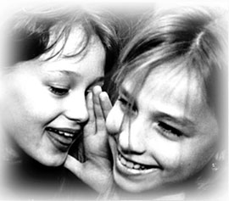Наблюдается резкая смена физического самочувствия от чрезмерной активности к полной пассивности (быстрая физиологическая перестройка организма – изменения в роста, веса, пропорций тела, резкое повышение гормонального фона – являются причинами быстрой утомляемости, снижения работоспособности и успеваемости).

### Пятая ступень

### Работа с родителями

Успех воспитания заложен в триединстве:

**учитель – ученик – родитель**

Изменения, происходящие в подростковый период, сказываются на взаимоотношениях «родитель-ребенок».

**Общие рекомендации родителям:**

* Научитесь слушать своего ребенка всегда и везде, отдаваясь этому слушанию целиком и полностью, не перебивая ребенка, не отмахиваясь от него, как от назойливой мухи, проявляя терпение и такт.
* Приучайте себя к мысли, что ребенок взрослеет и он – такой же человек, как и Вы, следовательно разговаривать со своим ребенком нужно так, как Вам бы хотелось, чтобы говорили с Вами, проявляя мягкость, уважительность, исключая назидательность, грубость и хамство.
* Не допускайте мыслей о наказании, наказание строится на страхе, страх порождает агрессию и ведет только к конфликту и отдалению ребенка от Вас. Лучше разработайте систему последовательных требований, правил и санкций за их нарушение, а также поощрений. Будет замечательно, если все это Вы придумаете и разработаете вместе с ребенком.
* Достичь успехов в воспитании можно лишь тогда, когда Вы сами являетесь примером для положительного подражания каждый день. Согласитесь: бессмысленно требовать от ребенка не использовать ненормативную лексику, если Вы сами иногда (для большей убедительности) отступаете от этого требования.
* Только сильный человек – личность – не боится признавать свои ошибки и, вместе с тем, уважает право другого человека на ошибку. Помните, что подросток – тоже личность, претендующая на равные отношения и права с Вами. Уважаемые родители, не бойтесь признавать свои ошибки, просить прощения за неправильные действия и поступки – этим Вы покажете, насколько Вы справедливы в оценке себя и других.

**Шестая ступень**

**Составление плана-программы воспитательной работы**

Я считаю, что основная задача планирования – так организовать жизнь ребят в свободное от уроков время, чтобы учащиеся добровольно, с большим желанием участвовали в разнообразных делах класса и школы, учились быть самостоятельными, умели бы оценивать свои возможности и постоянно стремились к познанию самих себя.

**Структура плана работы**

В плане воспитательной работы отражены следующие разделы:

* общие сведения о классе;
* план – сетка;
* самоуправление;
* работа с родителями;
* диагностика;
* наши достижения;

**В общих сведениях о классе** представлены характеристика класса; список учащихся с домашними адресами, телефонами, номерами медицинского полиса; занятость во внеурочное время, место работы и рабочие телефоны родителей; социальный паспорт.

**План – сетка** отражает все мероприятия, проведенные в классе в течении учебного года (см ниже)

В разделе **самоуправление** отражена общественная работа ребят по основным направлениям.

**В работе с родителями** показан список родительского комитета, представлены темы, сроки проведения и протоколы родительских собраний.

**Диагностика** проводится со школьной психологической службой.

**Наши достижения** – здесь собраны грамоты и благодарности за участие класса в школьных и городских мероприятиях.

**Ученическое самоуправление**

«Скажи мне, и я забуду.

Покажи мне и я запомню.

Дай действовать мне самому, и я научусь!»

**Цель:** привлечение каждого ребенка к участию в общественной жизни, повышение социальной активности, творческого потенциала детей.

Самоуправление в классе – это сложный, а иногда недостижимый процесс, в результате которого все члены классного коллектива добровольно подчинены избранной группе одноклассников и выполняют правила ими же составленные и утверждённые; каждый из членов коллектива может быть, как избран в группу лидеров, так и отозван из неё.

Формирование социального опыта может быть достигнуто только на основе культуры взаимодействия детей и взрослых.

Ученическое самоуправление дает возможность ученику:

* приобрести опыт управленческой деятельности;
* раскрыть и реализовать организаторские и творческие способности учащихся;
* ощутить свою значимость и причастность к решению вопросов и проблем школы;
* доминировать позитивные тенденции психического состояния в урочной и внеурочной деятельности.
* **Основные функции ученического самоуправления:** организация и проведение классных собраний и классных часов, коллективных творческих дел и других мероприятий, анализ деятельности членов совета класса, подготовка предложений членов классного коллектива в вышестоящие органы самоуправления – классное собрание.

Классные собрания являются наиболее гибкой и доступной формой привлечения всех к самоуправлению.

Школа – это маленькое государство, которое будет процветать, если каждый его житель научится нести ответственность за общее дело. А класс – это семья, и, как во всякой семье, в ней не обходится без конфликта «отцов» и «детей», поэтому обе стороны должны научиться уважать права друг друга.

Мечта любого классного руководителя – создать единый, дружный коллектив. А это становится все труднее и труднее…Разобщенность в обществе, материальное неравенство, диаметрально противоположные, политические и природные катаклизмы… и многие другие проблемы ставит перед нами жизнь. От них нельзя отгородиться теоретическими «догмами» и нравоучениями – типа это «хорошо», значит – «можно», а это «плохо», значит – «нельзя».

Работа классного руководителя будет более эффективна, если ее осуществлять систематически и всегда помнить, что есть мощное орудие – коллектив детей, ученика воспитывает дух коллектива.

Организационные моменты в самом начале учебного года дают хороший задел, эмоциональный заряд на последующую работу, взаимопонимание и добрый микроклимат в коллективе. Поэтому в сентябре мы вместе с уч-ся обсуждали следующие вопросы: каждому дело – по душе, законы школьной жизни, дисциплина – свобода или необходимость, свободное время – простор для развития способностей, коллектив и его роль в формировании личности школьника.

Самоуправление является современной формой работы с ученическим коллективом, позволяющей детям развивать свои способности, решать непростые задачи, овладевать навыками делового общения, строить страну своей мечты.

Развитие классного самоуправления – дело сложное, требующее работы в течение долгого времени; но предоставлять учащимся власть, конечно, нужно. Самоуправление дает возможность подросткам осознать себя в различных социальных ролях, накопить опыт общения, научиться преодолевать трудности, почувствовать ответственность перед товарищами по общему делу.

Своим ученикам я доверяю работу по таким направлениям деятельности, как **планирование свободного времени, классная пресса, организация спортивных мероприятий, трудовое воспитание, помощь в проверке дневников, обеспечение правопорядка в школе.**

Мои ученики, их родители и я, классный руководитель – все являемся содружеством «ученик-учитель-родитель» под названием «Классный класс», девиз которого*:* ***«Нас классная семья недаром породнила, мы – школьные друзья, и в этом наша сила».*** Классное самоуправление – это серьезно. Вместе мы – сила. Каждый день – это маленькая жизнь.

Представляю структуру органов самоуправления в классе:

Пресс-центр

Культмассовый

сектор

Спортивный

сектор

Трудовой

сектор

Учебный сектор

**Рабочие органы самоуправления**

**Планируют и организуют деятельность учащихся по конкретному направлению, организуют и оценивают результаты соревнования учащихся в общественно полезной и досуговой деятельности.**

|  |  |
| --- | --- |
| **Учебный сектор**  (зам. классного руководителя)  - помощь в проверке дневников;  - организация работы по развитию  познавательных интересов  - формирование команд к участию в викторинах, интеллектуальных марафонах;  - организация помощи отстающим в учебе.  - учет посещаемости. | **Трудовой сектор**  (зам классного руководителя)  - участие в акциях;  - работа по оформлению кабинета (озеленение, поддержание хорошего состояния мебели, поддержание чистоты).  - проведение субботников; |
| **Спортивный сектор**  (организатор спортивно-оздоровительной работы)  - участие в спортивно-оздоровительных  мероприятиях класса и школы;  - формирование команды к спортивным турнирам, эстафетам.  - сбор информации о спортивных достижениях учащихся класса. | **Культмассовый сектор**  **-** организация классных огоньков;  - общешкольные и внутри классные праздники;  - посещение театров, музеев, проведение экскурсий. |
| **Пресс-центр**  (редколлегия)  - выпуск газет к важным датам и мероприятиям;  - выпуск информационных листов о жизни класса. |  |

**Заместитель классного руководителя** (староста)– курирует организацию работы всех секторов самоуправления, помогает учителям – предметникам, работающим в классе, в обеспечении учебного процесса.

**Представитель класса в школьном комитете самоуправления,** в обязанности которого входит посещение сборов общешкольного комитета самоуправления и быть связующим звеном между классом и школьным комитетом самоуправления.

В работе по развитию самодеятельных и самоуправленческих начал в ученическом коллективе, я как классный руководитель выделяю 3 этапа со следующими названиями и девизами:

***«Делай, как я!»;***

***«Делай, как большинство из нас!»;***

***«Делай, как лучшие из нас!»;***

Главное - помочь ученикам организовать самоуправление и научить их в нем работать, постепенно предоставляя все больше самостоятельности, подсказывая при необходимости.

Поэтому мне приходиться всю работу с классами организовывать не только по «горизонтали», но и по «вертикали», чтобы наши ученики умели интересы общества ставить выше своих личных, чтобы они обладали острым чувством долга, ответственности, жили по законам совести и коллектива были бескорыстными, смелыми, честными и справедливыми. Работа с классом строится по принципу:

***«Не согласен – критикуй, критикуешь – предлагай, предлагаешь – внедряй!».***

Выработался определенный стиль отношений с детьми и родителями:

Не запрещать, а направлять; не управлять, а соуправлять; не принуждать, а убеждать; не командовать, а организовывать; не ограничивать, а предоставлять свободу выбора.

Самоуправление развивается только тогда, когда учащиеся оказываются в ситуации выбора и сами определяют пути решения поставленной проблемы. Оно развивается быстрее там, где более ярко выражена сфера их интересов. Великий русский педагог В.А.Сухомлинский писал: « Нельзя сводить духовный мир маленького человека только к учению. Если мы будем стремиться к тому, чтобы все силы души ребенка были поглощены уроками, жизнь станет невыносимой. Он должен быть не только школьником, но, прежде всего человеком с многогранными интересами, запросами, стремлениями». Используя в работе разнообразные формы, средства я стараюсь использовать предоставленное школе право на самостоятельность, творчество, поиск, право на собственное лицо! Ищу необычное в обычном, делаю «открытия». И всегда помню, что за внешней обычностью, скрывается удивительная неповторимость…

Поэтому для себя, как для классного руководителя, в качестве принципов педагогической поддержки развития инициативы и самостоятельности учащихся я взяла высказывания знаменитых людей;

1.     «Воспитание имеет целью сделать человека самостоятельным существом, то есть существом со свободной волей» (Г.Гегель).

2.     «Немало можно добиться строгостью, много – любовь, но всегда – знанием дела и справедливостью, невзирая на лица» (И.Гете).

3.     «Каждый человек – исключение» (К.Ижиковский).

4.     «Детство – равноправная часть жизни, а не подготовка к ее наиболее значительному, взрослому периоду» (И.Песталоцци).

5.     «Стоит лишь верить в человека больше, чем это обыкновенно бывает, чтобы вызвать наружу все лучшие стороны его характера» (С.Смайлс).

6.     «Учитель, если он честен, всегда должен быть внимательным учеником» (М.Горький).

7.     «Кто…умеет говорить лишь одними словами, а не делами, тот и человеком-то считаться не вправе (Я.Коменский).

Такие принципы, правила или требования помогают классному руководителю занять педагогически целесообразную позицию в работе с детским коллективом, его членами и органами самоуправления, а следовательно, внести более весомый вклад в формирование духовно богатой, нравственно чистой и эмоционально благоприятной среды развития и жизни детей в классном сообществе.

**Предложенная форма ученического самоуправления имеет ряд достоинств:**

***Во–первых*,** вовлечение в работу всех учащихся класса.

***Во–вторых*,** развитие таких качеств, как самостоятельность, требовательность к себе, ответственность, стремление оказать помощь.

***В–третьих***, появляется возможность реализации творческого потенциала ребят.

***В–четвертых***, занятость во внеурочное время, так как подготовка тех или иных мероприятий требует больших затрат личного времени.

При такой организации воспитательной деятельности повышается активность ребят, их ответственность за порученное дело.

Участие в работе ученического самоуправления способствует развитию чувства сопричастности ко всему происходящему в классе, школе. Участие в органах самоуправления является своеобразной ступенькой, подготавливающих подростков к последующей гражданской деятельности, здесь они приобретают социальный опыт, учатся сотрудничеству с людьми, получают возможность выражения и защиты своих интересов и прав.

**Схема взаимодействия классного руководителя с социумом**

ШМО классных руководителей

Библиотеки

Администрация школы

ЦРБ, Кисловский ФАП

Родительский совет школы

Классный

руководитель

Детские общественные организации

музей

Педагоги дополнительного образования

Родительский совет класса

Психолог школы

Общие сведения о классе

**Список учителей-предметников, работающих в классе**

|  |  |
| --- | --- |
| **Предмет** | **Фамилия, имя, отчество** |
| Русский язык | Демина |
| Литература | Татьяна Витальевна |
| Иностранный язык | Бааклини Вероника Витальевна |
| Математика | Борисова Марина Евгеньевна |
| Информатика и ИКТ | Лебедева Екатерина Алексеевна |
| История | Шабанова |
| Обществознание | Наталья Викторовна |
| Биология | Карагулина Евгения Владимировна |
| ОБЖ | Гришина Светлана Сергеевна |
| География | Малышева Вера Владимировна |
| Музыка | Кузнецова Оксана Евгеньевна |
| Искусство (ИЗО) | Орлова Татьяна Николаевна |
| Физическая культура | Макаров Сергей Алексеевич |
| Технология | Шорхин Владимир Иванович |

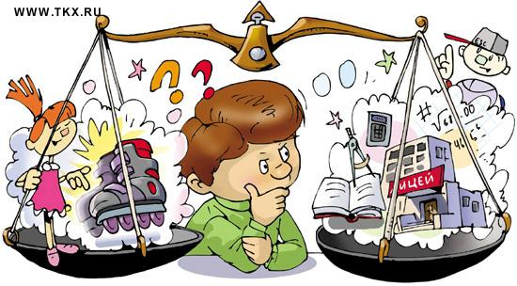

**Расписание занятия в классе**

|  |  |  |  |  |  |  |
| --- | --- | --- | --- | --- | --- | --- |
| **№ урока** | **Понедельник** | **Вторник** | **Среда** | **Четверг** | **Пятница** | **Суббота** |
| **1** | обществознание | Английский язык | Информатика | Литература | История | Русский язык |
| **2** | Русский язык | Русский язык | Физическая культура | Математика | Математика | Английский язык |
| **3** | Математика | Математика | Русский язык | Русский язык | Биология | Математика |
| **4** | Русский язык | музыка | Литература | математика | География | Литература |
| **5** | Физическая культура | история | Технология | Английский язык | ИЗО |  |
| **6** |  | ОБЖ | Технологтя | Физическая культура |  |  |

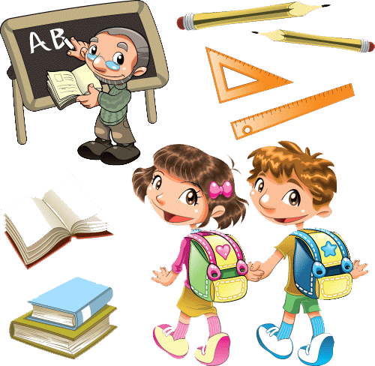

**Список детей 6 класса**

|  |  |  |  |
| --- | --- | --- | --- |
| **№** | **Ф.И. ученика** | **Дата рождения** | **Домашний адрес, телефон** |
| 1 | Бузлаева Виктория |  |  |
| 2 | Горский Артем |  |  |
| 3 | Ильина Дарья |  |  |
| 4 | Кашин Кирилл |  |  |
| 5 | Кузенкова Кристина |  |  |
| 6 | Кулакова Виктория |  |  |
| 7 | Минеева Варвара |  |  |
| 8 | Петухов Никита |  |  |
| 9 | Ратушняк Сергей |  |  |
| 10 | Рябова Елена |  |  |
| 11 | Царькова Дарья |  |  |
| 12 | Щипкова Татьяна |  |  |

**Дни рождения**

**учеников класса по месяцам**

|  |  |  |  |  |  |
| --- | --- | --- | --- | --- | --- |
| **Сентябрь** | **Октябрь** | **Ноябрь** | **Декабрь** | **Январь** | **Февраль** |
| **Петухов Никита** | **Кулакова Вика** | **Бузлаева Вика** |  | **Семьянов Рафаэл** |  |
| **Щипкова Таня** |  |  |  | **Кашин Кирилл** |  |
|  |  |  |  | **Рябова Лена** |  |
| **Март** | **Апрель** | **Май** | **Июнь** | **Июль** | **Август** |
|  | **Горский Артем** |  | **Ратушняк Сергей** | **Царькова Даша** | **Ильина Дарья** |
|  | **Кузенкова Кристина** |  | **Минеева Варя** |  |  |
|  |  |  |  |  |  |

**Сведения о родителях**

|  |  |  |  |
| --- | --- | --- | --- |
| № | **Фамилия, имя** | **ФИО матери, место работы** | **ФИО отца, место работы** |
| 1 | Бузлаева Виктория |  |  |
| 2 | Горский Артем |  |  |
| 3 | Ильина Дарья |  |  |
| 4 | Кашин Кирилл |  |  |
| 5 | Кузенкова Кристина |  |  |
| 6 | Кулакова Виктория |  |  |
| 7 | Минеева Варвара |  |  |
| 8 | Петухов Никита |  |  |
| 9 | Ратушняк Сергей |  |  |
| 10 | Рябова Елена |  |  |
| 11 | Царькова Дарья |  |  |
| 12 | Щипкова Татьяна |  |  |



**Сведения о занятости**

**учащихся**

**во внеурочное время**

|  |  |  |  |
| --- | --- | --- | --- |
| **№** | **Фамилия, имя** | **Кружки, секции** | |
|  |  | **1 полугодие** | **2 полугодие** |
| 1 | Бузлаева Виктория | Экономика, Юный географ, Звездочка |  |
| 2 | Горский Артем | Экономика, Юный географ, Умелые руки |  |
| 3 | Ильина Дарья | Экономика, Юный географ, Звездочка, Музейное дело, Веселые нотки |  |
| 4 | Кашин Кирилл | Экономика, Юный географ |  |
| 5 | Кузенкова Кристина | Экономика, Юный географ |  |
| 6 | Кулакова Виктория | Экономика, Юный географ |  |
| 7 | Минеева Варвара | Экономика, Юный географ, Звездочка, Музейное дело, Фото, Веселые нотки |  |
| 8 | Петухов Никита | Экономика, Юный географ |  |
| 9 | Ратушняк Сергей | Экономика, Юный географ |  |
| 10 | Рябова Елена | Экономика, Юный географ, Звездочка |  |
| 11 | Царькова Дарья | Экономика, Юный географ, Звездочка, Музейное дело |  |
| 12 | Щипкова Татьяна | Экономика, Юный географ, Звездочка, Музейное дело |  |





**Сведения о занятости учащихся во внеурочное время по дням недели**

|  |  |  |  |  |  |  |  |
| --- | --- | --- | --- | --- | --- | --- | --- |
| № | Фамилия, имя | Пн | Вт | Ср | Чт | Пт | Сб |
| 1 | Бузлаева Виктория |  |  |  |  |  |  |
| 2 | Горский Артем |  |  |  |  |  |  |
| 3 | Ильина Дарья |  |  |  |  |  |  |
| 4 | Кашин Кирилл |  |  |  |  |  |  |
| 5 | Кузенкова Кристина |  |  |  |  |  |  |
| 6 | Кулакова Виктория |  |  |  |  |  |  |
| 7 | Минеева Варвара |  |  |  |  |  |  |
| 8 | Петухов Никита |  |  |  |  |  |  |
| 9 | Ратушняк Сергей |  |  |  |  |  |  |
| 10 | Рябова Елена |  |  |  |  |  |  |
| 11 | Царькова Дарья |  |  |  |  |  |  |
| 12 | Щипкова Татьяна |  |  |  |  |  |  |



**Сведения об участии учеников класса в классных и общешкольных делах**

|  |  |  |  |  |  |  |  |  |  |  |  |  |  |  |  |  |
| --- | --- | --- | --- | --- | --- | --- | --- | --- | --- | --- | --- | --- | --- | --- | --- | --- |
| № | Фамилия, имя |  |  |  |  |  |  |  |  |  |  |  |  |  |  |  |
| 1 | Бузлаева Виктория |  |  |  |  |  |  |  |  |  |  |  |  |  |  |  |
| 2 | Горский Артем |  |  |  |  |  |  |  |  |  |  |  |  |  |  |  |
| 3 | Ильина Дарья |  |  |  |  |  |  |  |  |  |  |  |  |  |  |  |
| 4 | Кашин Кирилл |  |  |  |  |  |  |  |  |  |  |  |  |  |  |  |
| 5 | Кузенкова Кристина |  |  |  |  |  |  |  |  |  |  |  |  |  |  |  |
| 6 | Кулакова Виктория |  |  |  |  |  |  |  |  |  |  |  |  |  |  |  |
| 7 | Минеева Варвара |  |  |  |  |  |  |  |  |  |  |  |  |  |  |  |
| 8 | Петухов Никита |  |  |  |  |  |  |  |  |  |  |  |  |  |  |  |
| 9 | Ратушняк Сергей |  |  |  |  |  |  |  |  |  |  |  |  |  |  |  |
| 10 | Рябова Елена |  |  |  |  |  |  |  |  |  |  |  |  |  |  |  |
| 11 | Семьянов Рафаэль |  |  |  |  |  |  |  |  |  |  |  |  |  |  |  |
| 12 | Царькова Дарья |  |  |  |  |  |  |  |  |  |  |  |  |  |  |  |
| 13 | Щипкова Татьяна |  |  |  |  |  |  |  |  |  |  |  |  |  |  |  |

План-сетка

мероприятий

Самоуправление

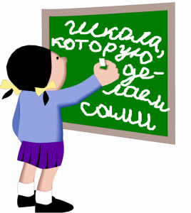

Работа с родителями



**Родительский совет**

|  |  |  |
| --- | --- | --- |
| **№** | **Ф.И.О.** | **Телефон** |
| **1** | Спирина Надежда Сргеевна |  |
| **2** | Ильина Нина Юрьевна |  |

**Заседания родительского совета**

|  |  |
| --- | --- |
| **Дата** | **Обсуждаемые вопросы** |
|  |  |
|  |  |
|  |  |
|  |  |
|  |  |
|  |  |
|  |  |
|  |  |
|  |  |
|  |  |
|  |  |
|  |  |
| **http://vesanet.com/sites/default/files/2012/11/28/81753a3273a3a8989a881c9520d5a818_x1024.jpg** |  |
|  |  |
|  |  |
|  |  |
|  |  |
|  |  |
|  |  |
|  |  |
|  |  |
|  |  |
|  |  |
|  |  |
|  |  |
|  |  |
|  |  |
|  |  |

**Родительские собрания**

|  |  |  |
| --- | --- | --- |
| **Четверть** | **№** | **Тема собрания** |
|  |  |  |
|  |  |  |
|  |  |  |
|  |  |  |
|  |  |  |
|  |  |  |
|  |  |  |
|  |  |  |
|  |  |  |

**Посещение родительских собраний**

|  |  |  |  |  |  |  |  |
| --- | --- | --- | --- | --- | --- | --- | --- |
| **№** | **Список** | **Дата проведения, посещение** | | | | | |
|  |  |  |  |  |  |
| **1** | Бузлаева Виктория |  |  |  |  |  |  |
| **2** | Горский Артем |  |  |  |  |  |  |
| **3** | Ильина Дарья |  |  |  |  |  |  |
| **4** | Кашин Кирилл |  |  |  |  |  |  |
| **5** | Кузенкова Кристина |  |  |  |  |  |  |
| **6** | Кулакова Виктория |  |  |  |  |  |  |
| **7** | Минеева Варвара |  |  |  |  |  |  |
| **8** | Петухов Никита |  |  |  |  |  |  |
| **9** | Ратушняк Сергей |  |  |  |  |  |  |
| **10** | Рябова Елена |  |  |  |  |  |  |
| **11** | Царькова Дарья |  |  |  |  |  |  |
| **12** | Щипкова Татьяна |  |  |  |  |  |  |



**Индивидуальная работа с родителями**

|  |  |
| --- | --- |
| **Дата** | **Содержание** |
|  |  |
|  |  |
|  |  |
|  |  |
|  |  |
|  |  |
|  |  |
|  |  |
|  |  |
|  |  |
|  |  |
|  |  |
|  |  |
|  |  |
|  |  |
|  |  |
|  |  |
|  |  |
| http://school700.edu.ru/links/1meeting.jpg |  |
|  |  |
|  |  |
|  |  |
|  |  |
|  |  |
|  |  |
|  |  |
|  |  |
|  |  |
|  |  |
|  |  |
|  |  |
|  |  |
|  |  |
|  |  |
|  |  |
|  |  |
|  |  |
|  |  |
|  |  |
|  |  |
|  |  |

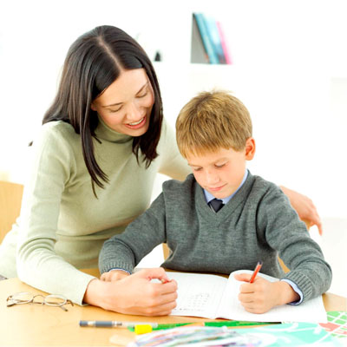Диагностика

Наши достижения

**Проектная деятельность учащихся**

|  |  |  |  |  |  |  |
| --- | --- | --- | --- | --- | --- | --- |
| ***№*** | ***Фамилия, имя*** | ***Тема проекта*** | ***Учитель, ведущий проект*** | ***Форма выполнения*** | ***Защита***  ***(внутренняя, внешняя)*** | ***Результат*** |
| 1 | Бузлаева Виктория |  |  |  |  |  |
| 2 | Горский Артем |  |  |  |  |  |
| 3 | Ильина Дарья |  |  |  |  |  |
| 4 | Кашин Кирилл |  |  |  |  |  |
| 5 | Кузенкова Кристина |  |  |  |  |  |
| 6 | Кулакова Виктория |  |  |  |  |  |
| 7 | Минеева Варвара |  |  |  |  |  |
| 8 | Петухов Никита |  |  |  |  |  |
| 9 | Ратушняк Сергей |  |  |  |  |  |
| 10 | Рябова Елена |  |  |  |  |  |
| 11 | Семьянов Рафаэль |  |  |  |  |  |
| 12 | Царькова Дарья |  |  |  |  |  |
| 13 | Щипкова Татьяна |  |  |  |  |  |

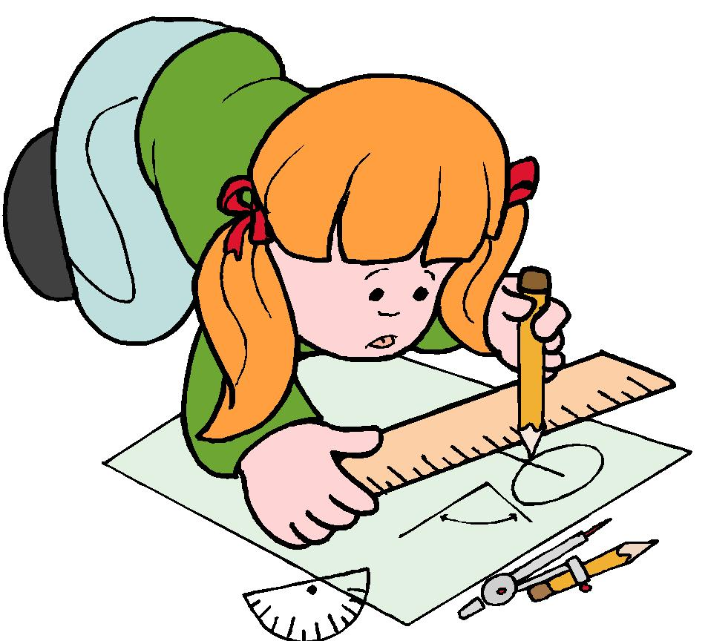

**Олимпиады**

|  |  |  |  |
| --- | --- | --- | --- |
| ***Фамилия, имя*** | ***Предмет*** | ***Статус*** | ***Результат*** |
|  |  |  |  |
|  |  |  |  |
|  |  |  |  |
|  |  |  |  |
|  |  |  |  |
|  |  |  |  |
|  |  |  |  |
|  |  |  |  |
|  |  |  |  |
|  |  |  |  |
|  |  |  |  |
|  |  |  |  |
|  |  |  |  |
|  |  |  |  |
|  |  |  |  |
|  |  |  |  |
| doshkolna.png |  |  |  |
|  |  |  |  |
|  |  |  |  |

**Участие в творческих конкурсах**

|  |  |  |  |  |
| --- | --- | --- | --- | --- |
| ***Фамилия, имя*** | ***Название конкурса*** | ***Статус*** | ***Номинация (тема)*** | ***Результат*** |
|  |  |  |  |  |
|  |  |  |  |  |
|  |  |  |  |  |
|  |  |  |  |  |
|  |  |  |  |  |
|  |  |  |  |  |
|  |  |  |  |  |
|  |  |  |  |  |
|  |  |  |  |  |
|  |  |  |  |  |
|  |  |  |  |  |
|  |  |  |  |  |
|  |  |  |  |  |
|  |  |  |  |  |
|  |  |  |  |  |
|  |  |  |  |  |
|  |  |  |  |  |
|  |  |  |  |  |
|  |  |  |  |  |
|  |  |  |  |  |
|  |  |  |  |  |

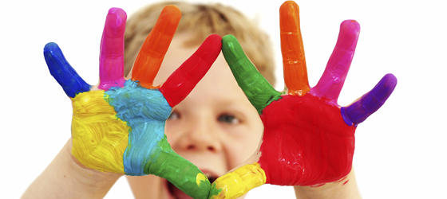

**Участие в выставках**

|  |  |  |  |  |
| --- | --- | --- | --- | --- |
| ***Фамилия, имя*** | ***Название выставки*** | ***Статус*** | ***Тема работы*** | ***Результат*** |
|  |  |  |  |  |
|  |  |  |  |  |
|  |  |  |  |  |
|  |  |  |  |  |
|  |  |  |  |  |
|  |  |  |  |  |
|  |  |  |  |  |
|  |  |  |  |  |
|  |  |  |  |  |
|  |  |  |  |  |
|  |  |  |  |  |
|  |  |  |  |  |
|  |  |  |  |  |
|  |  |  |  |  |
|  |  |  |  |  |
|  |  |  |  |  |
|  |  |  |  |  |
| **bymaga.jpg** |  | **0022-022-Podelki-svoimi-rukami.jpg** |  |  |

**Результативность**

* активное участие учащихся в классной, общешкольной, общественной жизни школы и села;
* высокий уровень воспитанности учащихся класса;
* толерантное отношение к окружающему миру;
* личностный рост учащихся;
* развитие творческого потенциала школьников.

**🢃**

1 место (класс) - самый активный класс школы

2 место (класс) – самый спортивный класс школы

1 место (класс) - самый классный классный (окружной уровень)

Главное достижение классного коллектива – это то, что данный класс уже можно назвать хорошим дружным коллективом, в котором каждому комфортно.

*Мы, конечно, все разные, иногда смешные и конечно классные*